RAPPORT DE PROJET — ANALYSE, CONCEPTION & BILAN TECHNIQUE
Plateforme de gestion des stages de l’école — StageIO
De l’offre à la soutenance, avec un suivi pédagogique assisté par IA
Architecture applicative : MVC (Modèle – Vue – Contrôleur) étendu
Rapport final — spécification des besoins, conception UML, architecture logicielle
et bilan de l’intégration de l’intelligence artificielle
Année universitaire 2025 / 2026 — Classe 5SAE
Réalisé par : Aziz Boulifa, Seif Ayed, Aymen Ben Abdallah, Khalil Dridi
Dépôt : github.com/boulifa25/Projet_IA_SAE

Table des matières
1. Introduction générale
2. Étude de l’existant et spécification des besoins
3. Conception du système (UML)
4. Maquettes de l’interface utilisateur (captures réelles)
5. Architecture technique — Modèle MVC
6. Le module de suivi pédagogique assisté par IA — réalisation
7. Documentation des choix de modèles et interactions avec les LLM
8. Utilisation de l’IA pour la détection de bugs, les tests et le refactoring
9. Optimisation, performance et limites du modèle IA
10. Sécurité et gestion des accès
11. Méthodologie et bilan du projet
12. Conclusion et perspectives

1. Introduction générale

1.1 Contexte du projet
Le stage constitue une étape essentielle du parcours académique de l’étudiant : il lui permet de confronter ses connaissances théoriques à la réalité du monde professionnel. Sa gestion implique cependant la coordination de trois parties prenantes aux besoins différents : l’étudiant, qui doit trouver une offre adaptée à son profil et être accompagné tout au long de son stage ; l’entreprise, qui souhaite publier ses offres, sélectionner des candidats et évaluer le stagiaire ; et l’école (enseignants, responsables de stages, administration), qui doit valider les conventions, suivre pédagogiquement les étudiants et organiser les soutenances.
Dans la majorité des établissements, ce processus reste géré de manière manuelle ou semi-manuelle (échanges d’e-mails, fichiers Excel, formulaires papier), ce qui entraîne une perte de temps, un manque de traçabilité et un suivi pédagogique souvent tardif ou insuffisant — les difficultés d’un étudiant en stage (désengagement, retard dans les livrables, incompréhension du sujet) ne sont détectées que lorsqu’il est déjà trop tard pour intervenir efficacement.

1.2 Problématique
Comment concevoir une plateforme unique, centralisée et sécurisée qui couvre l’intégralité du cycle de vie d’un stage — de la publication de l’offre jusqu’à la soutenance — tout en apportant, grâce à l’intelligence artificielle, un suivi pédagogique proactif capable d’assister les enseignants dans la détection précoce des difficultés et d’accompagner les étudiants de façon personnalisée ?

1.3 Objectifs du projet
- Centraliser la gestion des offres de stage, des candidatures et des conventions sur une seule plateforme.
- Digitaliser le suivi du stage (rapports, échanges, jalons) entre étudiant, tuteur académique et tuteur professionnel.
- Intégrer un module d’intelligence artificielle capable d’analyser les rapports d’avancement, de détecter les signaux faibles de décrochage et de proposer des recommandations personnalisées.
- Automatiser la planification des soutenances et la génération des documents administratifs (convention, attestation).
- Fournir aux responsables pédagogiques des tableaux de bord et statistiques d’aide à la décision.
- Concevoir une architecture logicielle claire, maintenable et évolutive, fondée sur le patron MVC.
Statut au moment de ce rapport : l’ensemble de ces objectifs est implémenté et fonctionnel sur une base de données réelle (PostgreSQL hébergée sur Neon), avec 4 rôles opérationnels et 8 fonctionnalités d’intelligence artificielle actives (détaillées en section 6).

2. Étude de l’existant et spécification des besoins

2.1 Analyse critique de l’existant
Limite du processus actuel | Conséquence
Offres diffusées par e-mail ou affichage papier | Manque de visibilité, offres non centralisées, recherche difficile
Candidatures envoyées hors circuit officiel | Pas de traçabilité, risque de perte de documents
Suivi du stage informel (appels, visites ponctuelles) | Détection tardive des problèmes, charge de travail élevée pour les enseignants
Conventions et attestations rédigées manuellement | Erreurs de saisie, délais administratifs longs
Aucune capitalisation des données de suivi | Absence d’indicateurs pour améliorer le dispositif d’année en année

2.2 Acteurs du système
- Étudiant — recherche une offre, postule, dépose ses rapports, communique
- Entreprise (tuteur professionnel) — publie des offres, sélectionne, évalue
- Enseignant (tuteur académique) — encadre, suit, évalue, valide
- Administrateur — supervise, configure, gère les comptes et les statistiques
- Assistant IA (acteur système) — analyse les rapports, détecte les risques, formule des recommandations

2.3 Besoins fonctionnels
# | Besoin fonctionnel | Acteur(s) concerné(s)
BF01 | Créer un compte et s’authentifier selon son rôle | Tous
BF02 | Publier, modifier et clôturer une offre de stage | Entreprise
BF03 | Rechercher et filtrer les offres (filière, durée, lieu, compétences) | Étudiant
BF04 | Postuler à une offre en joignant CV et lettre de motivation | Étudiant
BF05 | Présélectionner et sélectionner un candidat | Entreprise
BF06 | Générer et faire valider électroniquement la convention de stage | Administrateur, Enseignant
BF07 | Déposer des rapports d’avancement et le rapport final | Étudiant
BF08 | Échanger via une messagerie interne (étudiant / tuteurs) | Tous
BF09 | Analyser automatiquement les rapports déposés (résumé, ton, indicateurs) | Assistant IA
BF10 | Détecter les signaux de risque de décrochage et alerter l’enseignant | Assistant IA
BF11 | Proposer des recommandations personnalisées à l’étudiant | Assistant IA
BF12 | Planifier la soutenance (date, jury, lieu ou lien visio) | Administrateur
BF13 | Évaluer le stage selon une grille de critères | Enseignant, Entreprise
BF14 | Générer automatiquement l’attestation de stage | Système
BF15 | Consulter des tableaux de bord et statistiques globales | Administrateur

2.4 Besoins non fonctionnels
Catégorie | Exigence
Sécurité | Authentification robuste (JWT), gestion des rôles (RBAC), mots de passe hachés (bcrypt)
Performance | Temps de réponse court pour les opérations courantes
Ergonomie | Interface responsive, adaptée à chaque profil d’utilisateur
Disponibilité | Plateforme accessible en continu pendant les périodes de stage
Évolutivité | Architecture modulaire (MVC étendu) permettant l’ajout futur de nouvelles fonctionnalités IA
Portabilité | Compatibilité multi-navigateurs, backend indépendant de l’hébergeur de base de données
Traçabilité | Historisation des actions critiques (candidature, validation, évaluation)
Note sur la performance : cette exigence a été vérifiée concrètement en cours de projet, pas seulement énoncée — voir le cas de diagnostic détaillé en section 8.3, où un temps de chargement de 4,9 s a été ramené à 0,17 s.

2.5 Modules fonctionnels du projet
La plateforme est découpée en 11 modules fonctionnels, chacun correspondant à un ensemble cohérent de besoins et, dans l’architecture MVC, à un ou plusieurs contrôleurs et services dédiés.
# | Module | Description
M1 | Authentification & utilisateurs | Inscription, connexion, gestion des rôles (Étudiant, Entreprise, Enseignant, Administrateur), profils
M2 | Gestion des offres de stage | Création, modification, publication, clôture et recherche/filtrage des offres
M3 | Gestion des candidatures | Dépôt de candidature, présélection, sélection, suivi du statut
M4 | Conventions de stage | Génération automatique, validation académique et administrative
M5 | Suivi du stage | Dépôt de rapports et livrables, suivi des jalons
M6 | Suivi pédagogique assisté par IA | 8 fonctionnalités IA concrètes (détail section 6.2) : analyse de rapports, détection de risque, recommandations, matching, chatbot, synthèse, pré-sélection, pertinence conventions
M7 | Messagerie & notifications | Échanges internes, alertes automatiques en temps réel
M8 | Soutenances | Planification (date, jury, salle ou lien visio)
M9 | Évaluation & attestations | Grille de critères, note finale, génération automatique de l’attestation PDF
M10 | Tableaux de bord & statistiques | Indicateurs par rôle (candidatures, stages, placements, risques)
M11 | Administration & sécurité | Gestion des comptes, journalisation des actions

3. Conception du système (UML)

3.1 Diagramme de cas d’utilisation
Le diagramme ci-dessous synthétise l’ensemble des interactions entre les différents acteurs et le système. L’assistant IA est modélisé comme un acteur système : il agit de façon autonome (analyse, détection, génération de recommandations) en réaction aux événements du système.
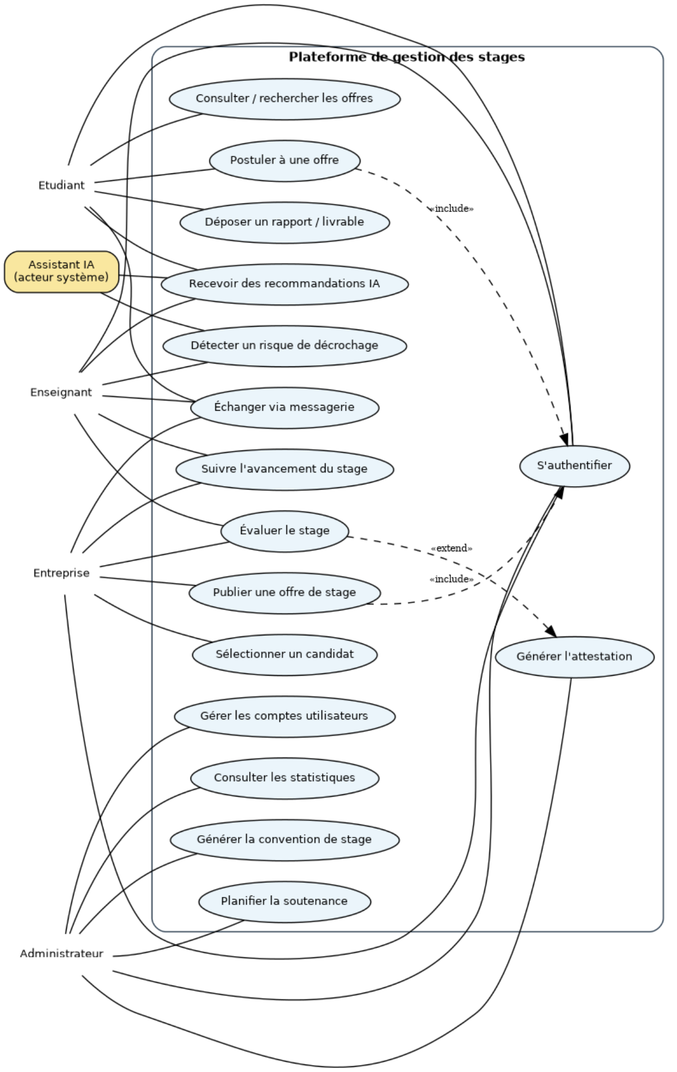
Figure 1 — Diagramme de cas d’utilisation global de la plateforme

3.2 Description textuelle des cas d’utilisation clés

UC — Postuler à une offre
Acteur principal | Étudiant
Pré-condition | L’étudiant est authentifié ; l’offre est publiée et ouverte
Scénario nominal | 1. L’étudiant consulte le détail d’une offre.  2. Il joint son CV et une lettre de motivation.  3. Le système vérifie l’éligibilité et enregistre la candidature.  4. Une notification est envoyée à l’entreprise concernée.
Post-condition | La candidature est créée avec le statut « en attente »
Exceptions | Offre déjà clôturée ; document CV manquant ou invalide

UC — Détecter un risque de décrochage (Assistant IA)
Acteur principal | Assistant IA (déclenché après chaque dépôt de rapport)
Pré-condition | Un stage est en cours ; un rapport récent existe
Scénario nominal | 1. Le service IA analyse le contenu textuel du rapport (ton, mots-clés).  2. Il calcule un indicateur de risque (faible / moyen / élevé).  3. Si le risque est moyen ou élevé, une alerte est envoyée à l’enseignant référent.  4. Une recommandation est adressée à l’étudiant.
Post-condition | Une entrée « RecommandationIA » est enregistrée et liée au stage

UC — Évaluer le stage / Générer l’attestation
Acteurs principaux | Enseignant, Entreprise
Pré-condition | La soutenance a eu lieu
Scénario nominal | 1. Chaque évaluateur renseigne une grille de critères.  2. Le système calcule la note finale pondérée.  3. Une fois la validation administrative effectuée, l’attestation de stage est générée automatiquement.

3.3 Diagramme de classes
Le diagramme de classes ci-après représente la structure du Modèle de l’application. La classe abstraite Utilisateur factorise les attributs communs et est spécialisée par héritage en Etudiant, Enseignant, Entreprise et Administrateur. Les entités métier (Offre, Candidature, Stage, Rapport, Soutenance...) portent le cœur du processus, tandis que RecommandationIA matérialise la sortie du module d’intelligence artificielle.
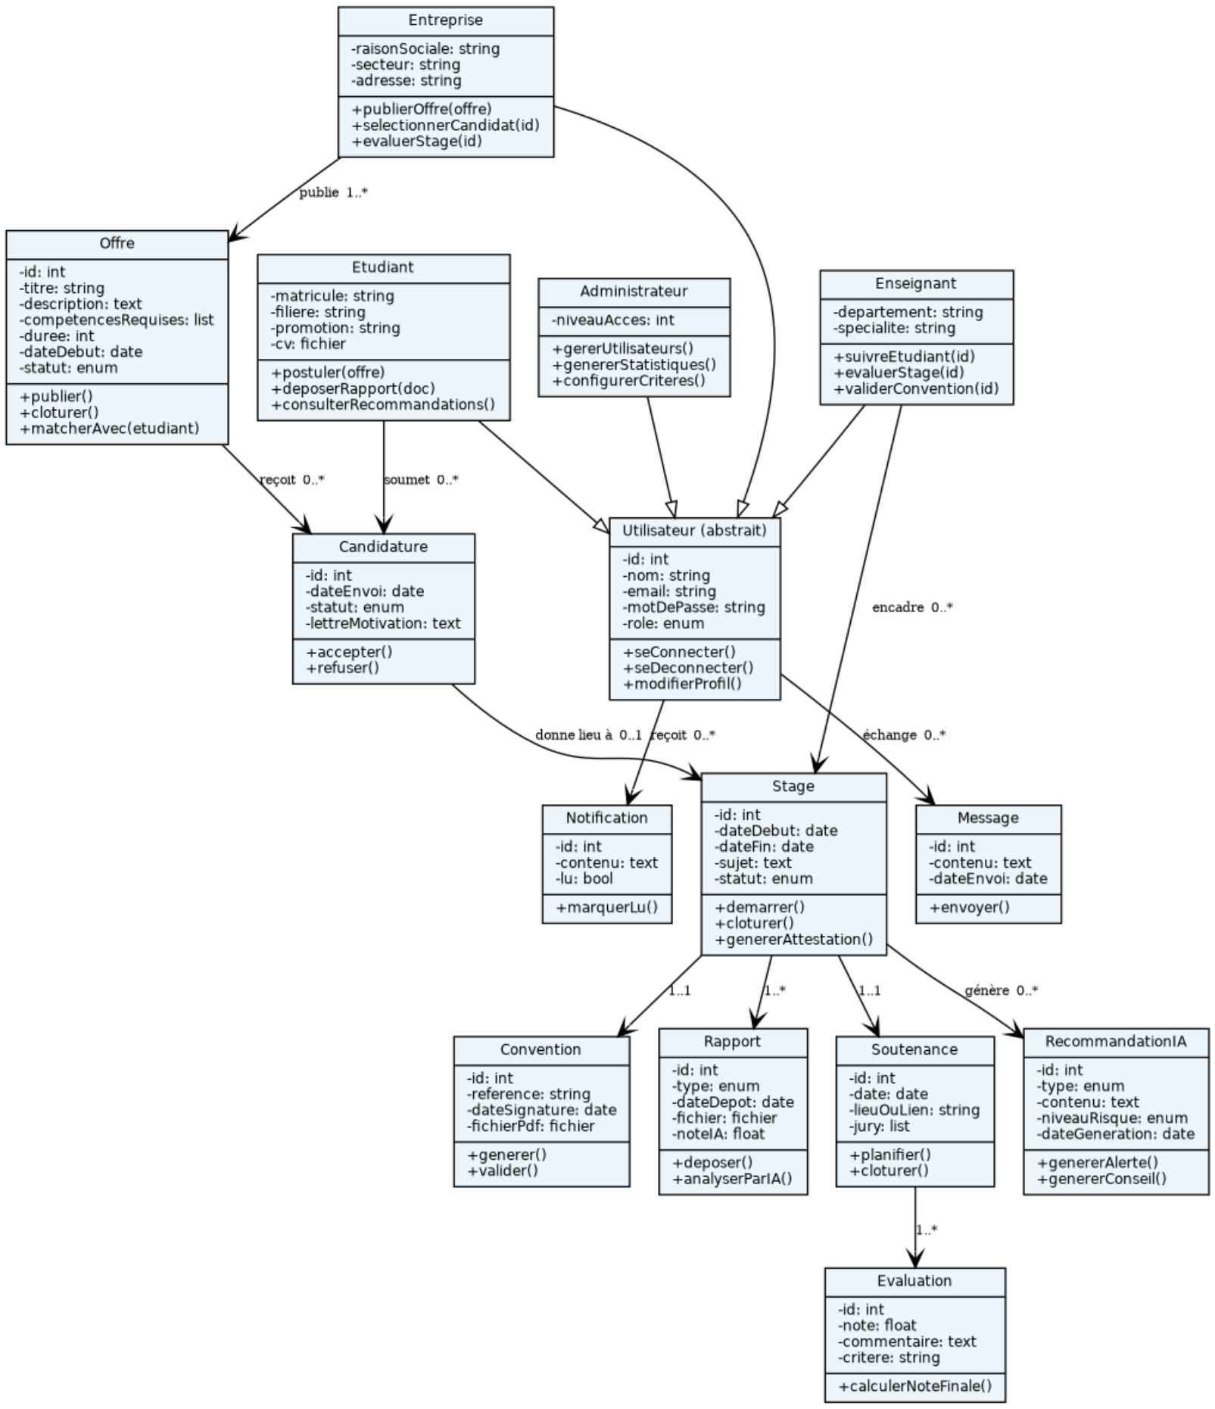
Figure 2 — Diagramme de classes du domaine

3.4 Modèle conceptuel de données (MCD)
Le MCD ci-dessous traduit le diagramme de classes en entités et associations porteuses de cardinalités, en vue de la conception de la base de données relationnelle (implémentée avec PostgreSQL).
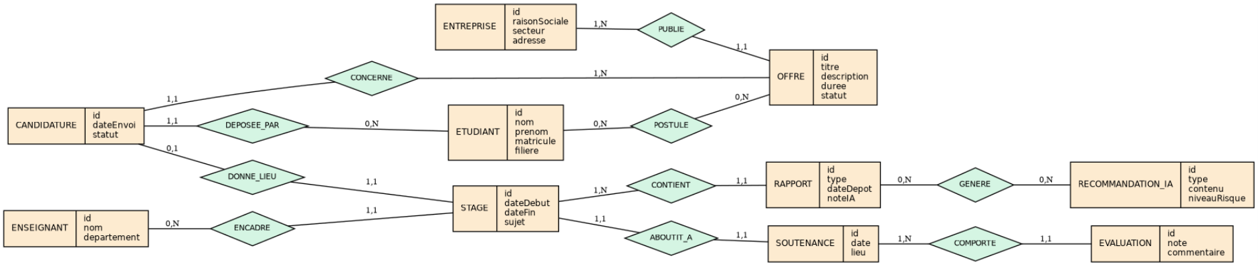
Figure 3 — Modèle conceptuel de données (notation Merise)

3.5 Diagrammes de séquence
Les deux scénarios suivants illustrent les échanges entre les couches Vue, Contrôleur et Modèle de l’architecture MVC, ainsi que l’intervention du Service IA dans le second cas.
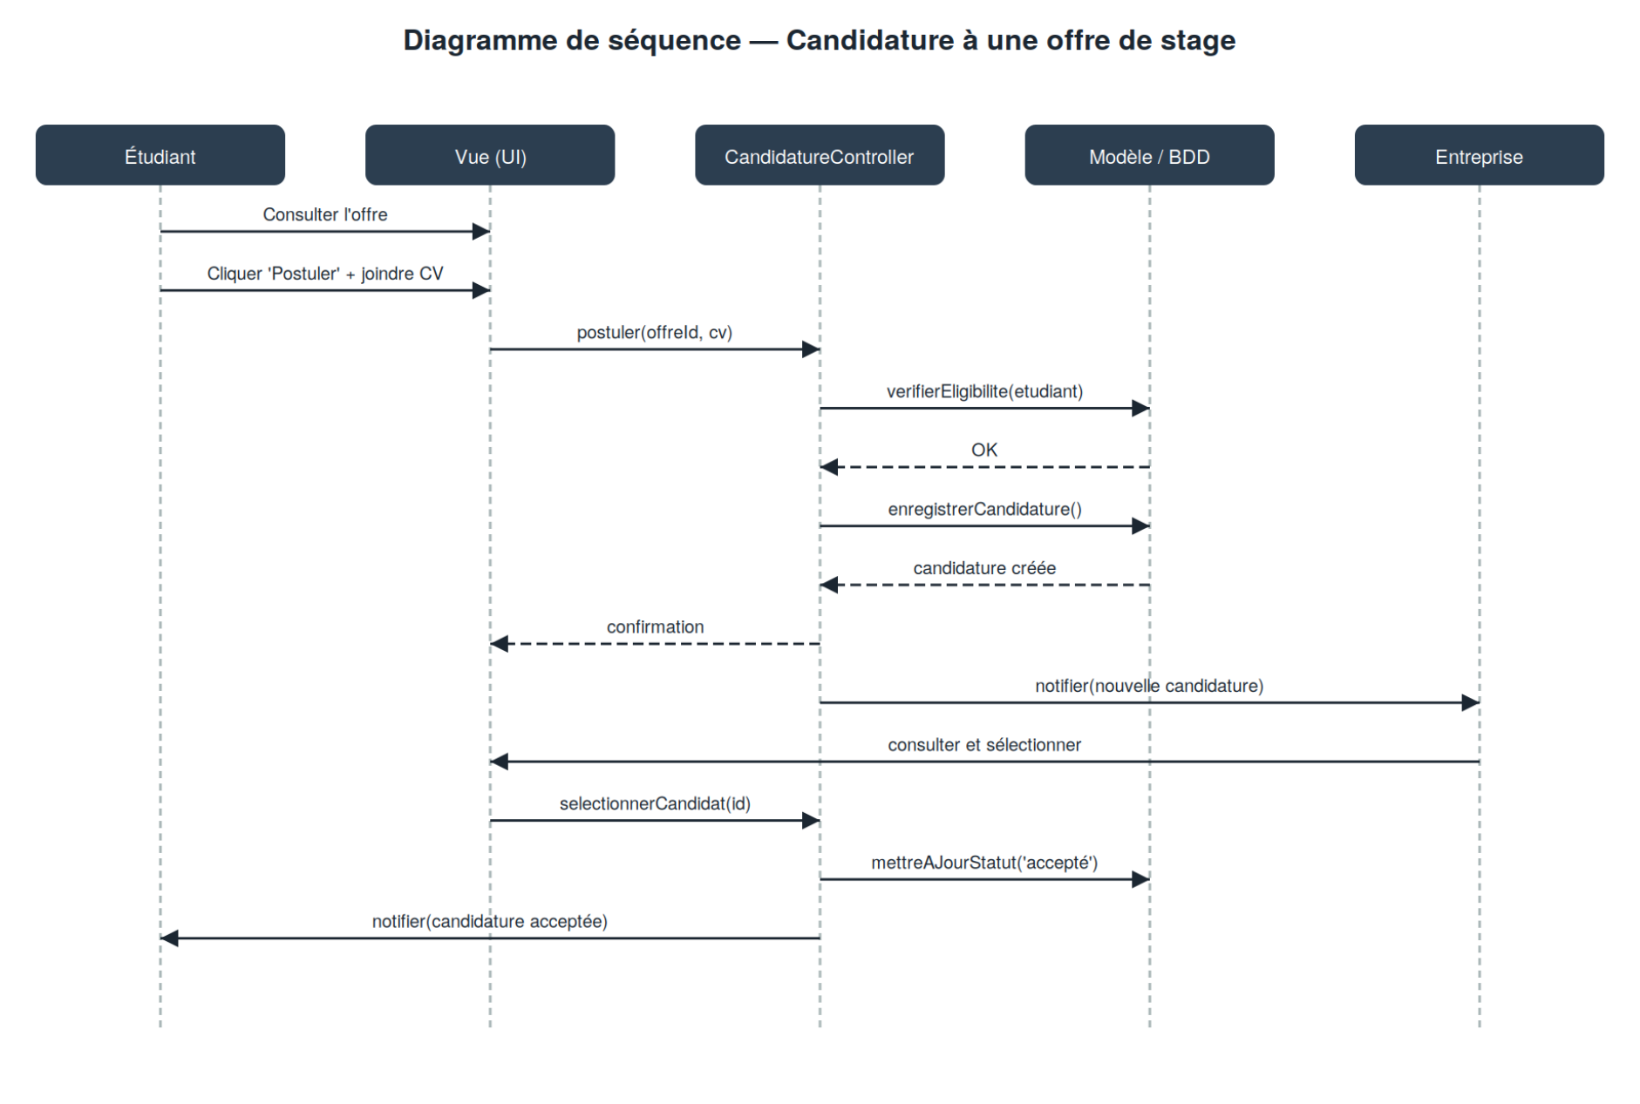
Figure 4 — Séquence : candidature à une offre de stage
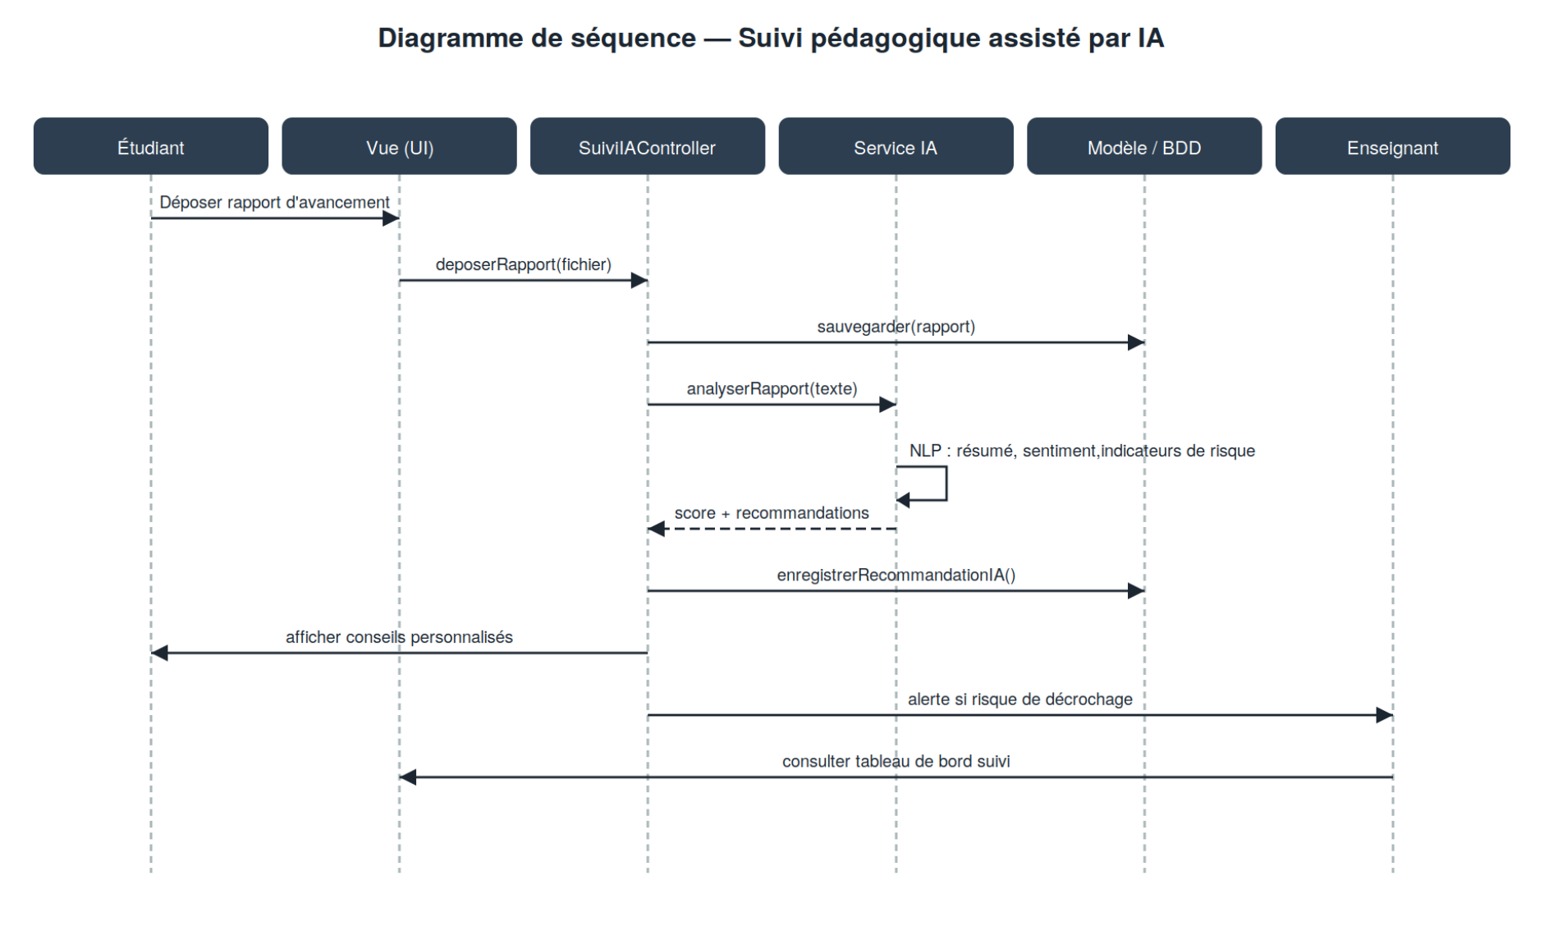
Figure 5 — Séquence : suivi pédagogique assisté par IA

3.6 Diagramme d’activité (processus global)
Ce diagramme représente le déroulement complet du processus, de la publication de l’offre jusqu’à la délivrance de l’attestation, en mettant en évidence la boucle de suivi enrichie par l’analyse IA.
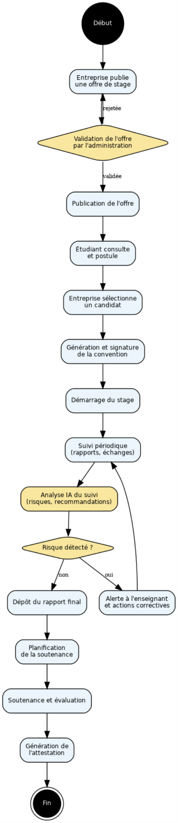
Figure 6 — Diagramme d’activité du processus global « de l’offre à la soutenance »

4. Maquettes de l’interface utilisateur
Contrairement à une maquette prévisionnelle, les captures ci-dessous proviennent de l’application réellement en fonctionnement (backend Spring Boot + frontend React connectés à la base PostgreSQL de production), avec des comptes de test réels.

4.1 Espace Étudiant — Tableau de bord
L’étudiant retrouve en un coup d’œil ses candidatures, l’avancement de son stage et les conseils générés par l’assistant IA.
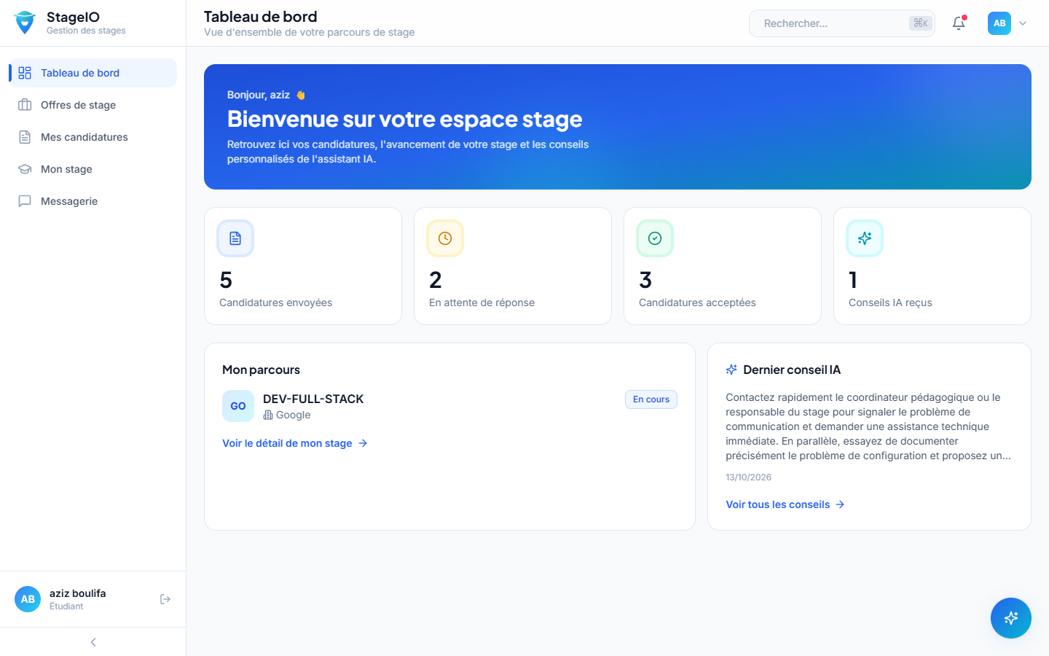
Figure 7 — Espace Étudiant, tableau de bord (candidatures, stage en cours, dernier conseil IA)

4.2 Espace Entreprise — Offres & candidatures
L’entreprise gère ses offres publiées et consulte les candidatures reçues.
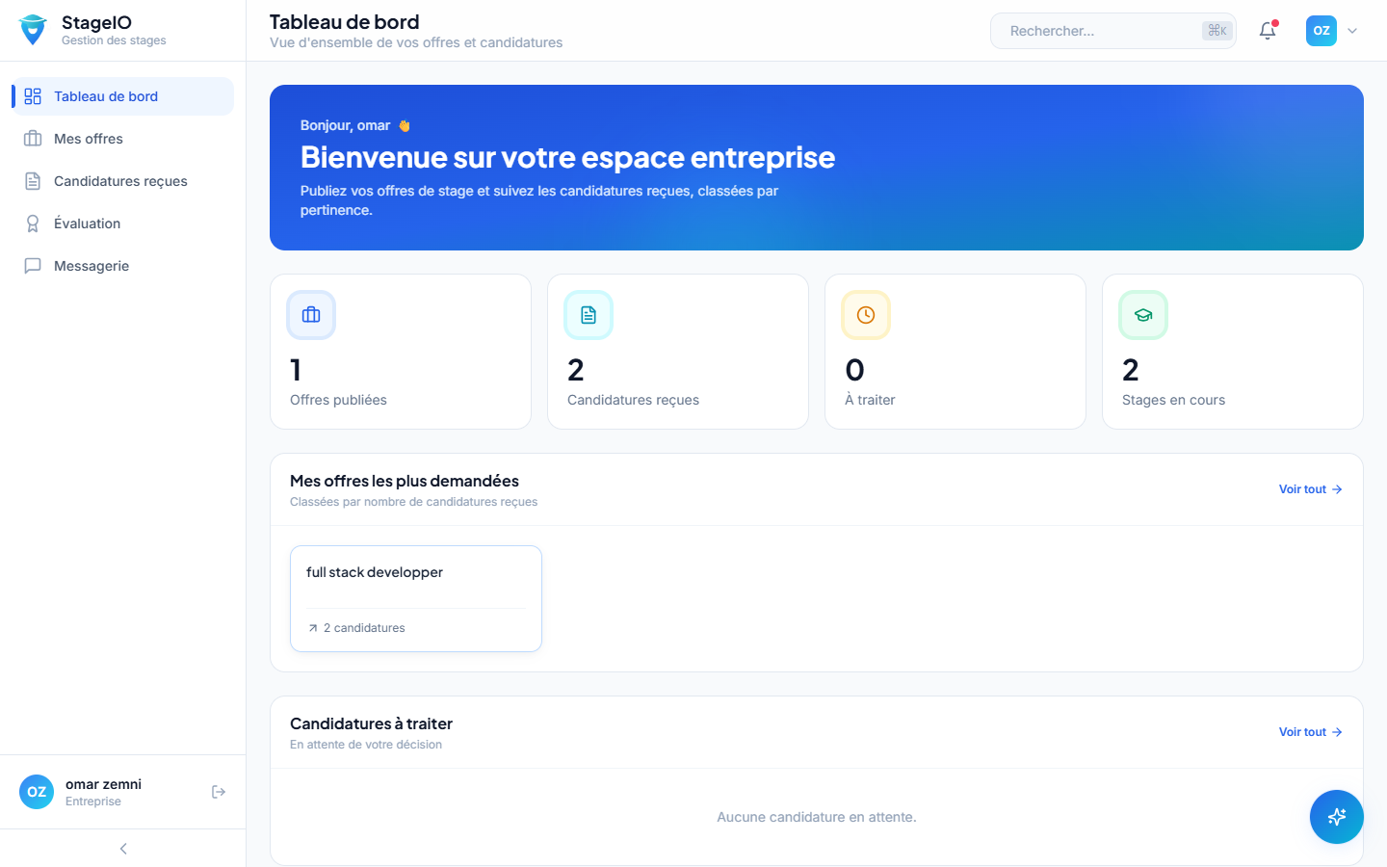
Figure 8 — Espace Entreprise, offres les plus demandées et candidatures à traiter

4.3 Espace Enseignant — Suivi pédagogique assisté par IA
L’enseignant visualise l’ensemble de ses étudiants encadrés avec un indicateur de risque calculé par l’IA, classé par niveau.
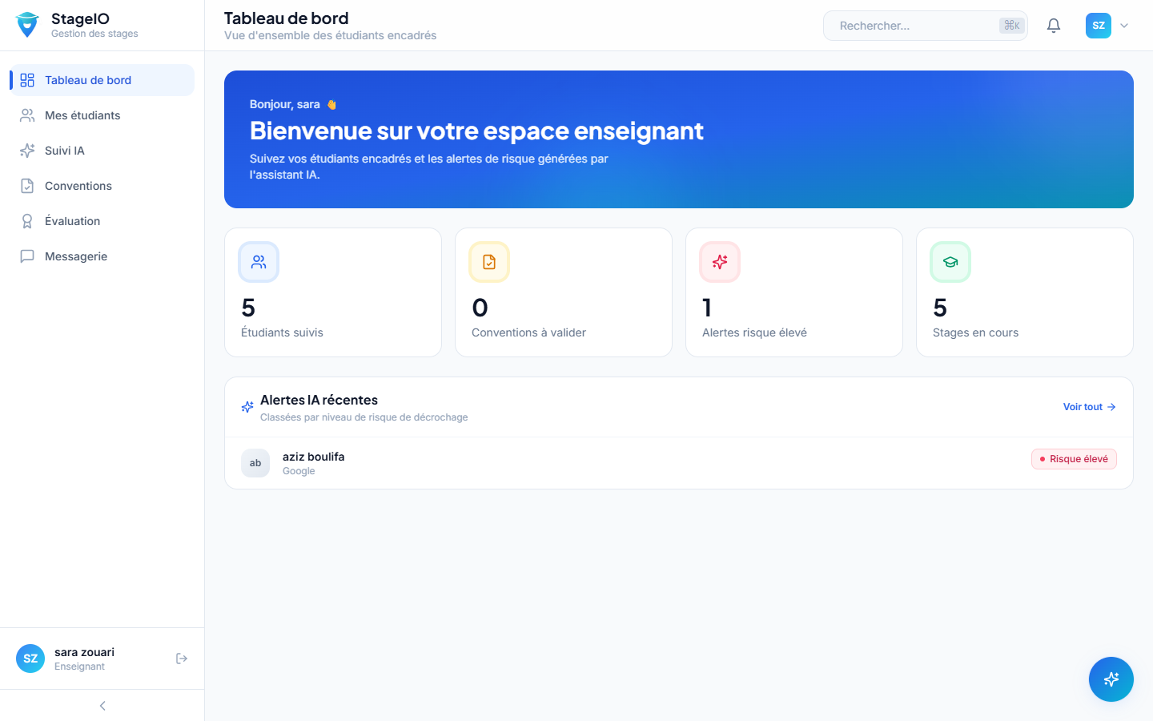
Figure 9 — Espace Enseignant, étudiants suivis et alertes IA récentes

4.4 Espace Administrateur — Statistiques globales
L’administrateur dispose d’une vue d’ensemble de la campagne de stages : offres actives, candidatures, étudiants placés, entreprises partenaires.
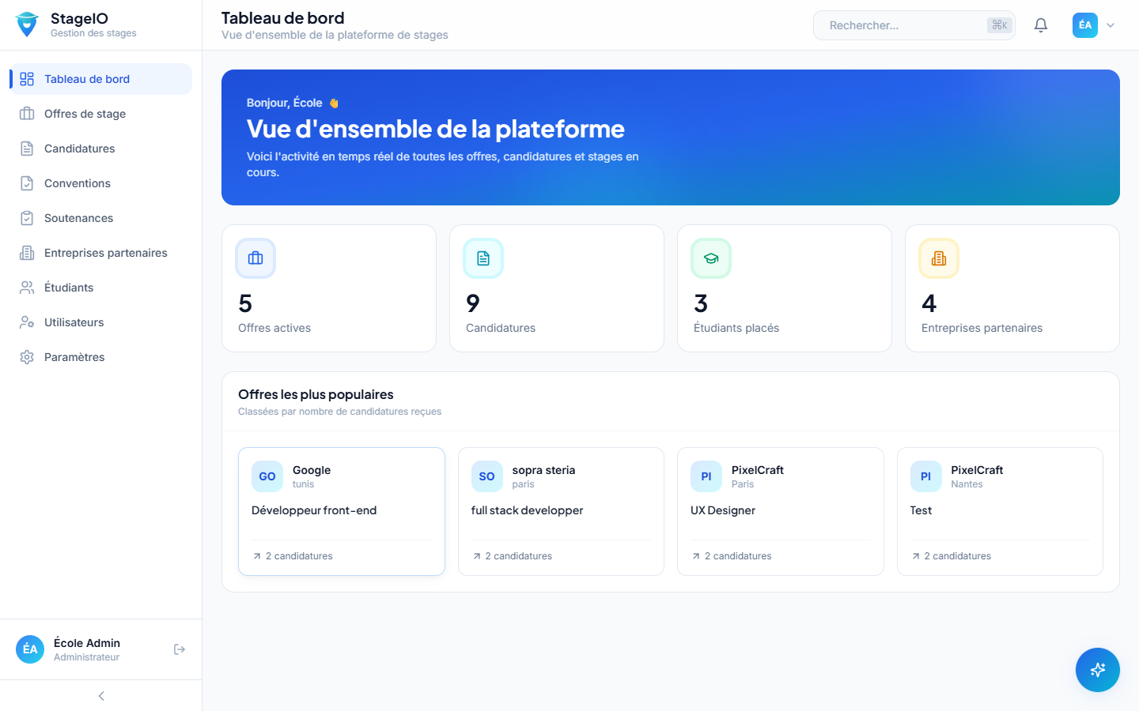
Figure 10 — Espace Administrateur, vue d’ensemble de la plateforme

5. Architecture technique — Modèle MVC

5.1 Principe de l’architecture MVC
Le patron d’architecture MVC (Modèle – Vue – Contrôleur) a été retenu pour structurer l’application en trois responsabilités clairement séparées : le Modèle représente les données et la logique métier (entités JPA, règles de gestion) ; la Vue gère l’affichage, adaptée à chaque profil d’utilisateur ; le Contrôleur reçoit les requêtes, orchestre les traitements en sollicitant le Modèle et les services, puis renvoie la réponse.

5.2 Schéma d’architecture retenu
L’architecture ajoute au triptyque MVC classique une couche Services, qui isole la logique d’intelligence artificielle et les traitements métier complexes (matching, analyse de rapports, détection de risques) du Contrôleur. Ce découpage a été respecté strictement pendant l’implémentation : aucun appel direct à l’API Groq n’existe en dehors de la classe LlmService.
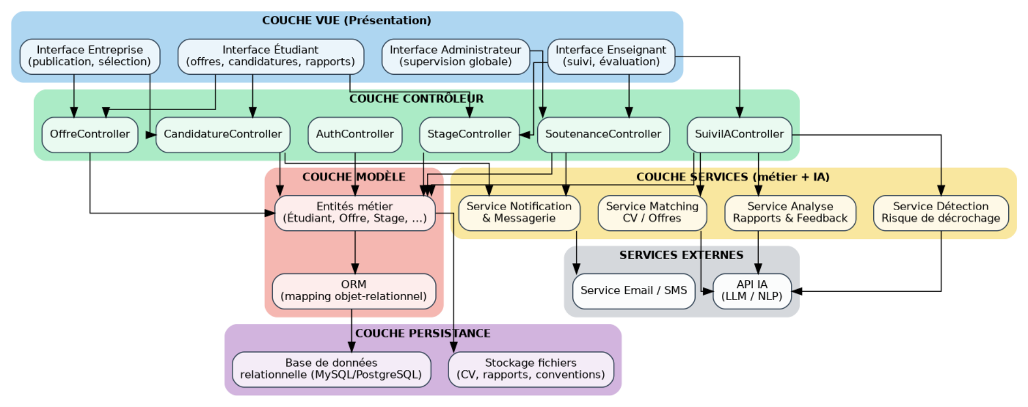
Figure 11 — Architecture logicielle en couches (MVC étendu), telle qu’implémentée

5.3 Description des couches
Couche | Rôle | Composants réels du projet
Vue | Rendu des interfaces selon le rôle | Pages React par rôle : /app/etudiant, /app/entreprise, /app/enseignant, /app/admin
Contrôleur | Réception des requêtes HTTP, validation, orchestration | AuthController, OffreController, CandidatureController, StageController, SoutenanceController, ConventionController, ChatbotController, RecommandationIAController
Services | Logique métier et intelligence artificielle | LlmService (point d’accès unique à l’IA), ChatbotService, MatchingService, AnalyseRapportService, SyntheseParcoursService, PreselectionService, ConventionMatchingService, EvaluationAnalysisService
Modèle | Représentation des données et règles de gestion | Entités JPA (Etudiant, Offre, Stage, Candidature...), Spring Data JPA / Hibernate 7.4.5
Persistance | Stockage durable des données et fichiers | PostgreSQL (hébergé sur Neon), stockage de fichiers sur disque (CV, rapports)
Services externes | Fonctions transverses déléguées | API Groq (modèle openai/gpt-oss-120b)

5.4 Choix technologiques (implémentation finale)
Composant | Technologie retenue | Justification
Frontend | React 18 + TypeScript + Vite + Tailwind CSS + React Router | SPA réactive, typée, adaptée à 4 profils utilisateurs distincts
Backend | Spring Boot 4.1.1 (Java 17) + Spring Data JPA | Framework MVC mature, ORM intégré (Hibernate 7.4.5), écosystème riche
Base de données | PostgreSQL, hébergé sur Neon (serverless) | Fiabilité, gestion des relations complexes, pas d’infrastructure à gérer
Module IA | API Groq — modèle openai/gpt-oss-120b | Tier gratuit sans carte bancaire ; voir justification détaillée en section 7
Traitement IA | Appels synchrones depuis les Services | Pas de file d’attente implémentée (limite assumée, voir section 9.2)
Authentification | JWT + gestion de rôles (RBAC Spring Security 7.1.1) | Sécurité et séparation fine des permissions par acteur
Hébergement | Développement local (démonstration) ; base Neon en ligne | Déploiement cloud possible sans changement de code

5.5 Diagramme de déploiement
Architecture cible : le diagramme ci-dessous illustre une architecture de déploiement cible, qui isole le service IA et introduit un traitement asynchrone pour ne jamais bloquer l’interface. État actuel : cette séparation en microservice et la file d’attente (Redis/RabbitMQ) ne sont pas encore implémentées — les appels à Groq sont aujourd’hui synchrones depuis les Services, ce qui reste acceptable aux volumes actuels mais constitue l’axe d’évolution prioritaire identifié en section 9.2 et 12.
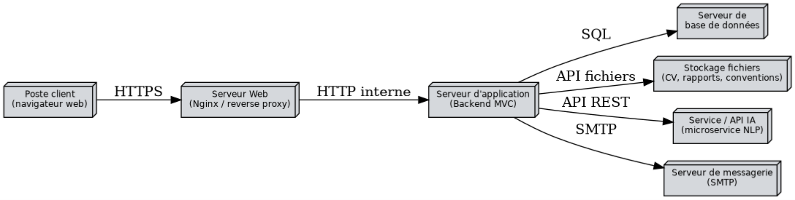
Figure 12 — Diagramme de déploiement (architecture cible)

6. Le module de suivi pédagogique assisté par IA — réalisation

6.1 Objectifs pédagogiques
L’objectif du module IA n’est pas de se substituer à l’enseignant, mais de lui fournir des signaux d’alerte précoces et de proposer à l’étudiant un accompagnement personnalisé et disponible en continu, en complément du suivi humain.

6.2 Fonctionnalités IA réellement implémentées
Le projet intègre 8 fonctionnalités IA distinctes, chacune portée par un service Spring dédié, toutes appuyées sur le même point d’accès centralisé (LlmService) vers l’API Groq :
# | Fonctionnalité | Service | Description
1 | Assistant conversationnel | ChatbotService | Chatbot contextuel par rôle, avec mémoire conversationnelle, répondant aux questions administratives (statut de candidature, procédure de convention...)
2 | Matching CV / offres | MatchingService | Score de compatibilité entre un étudiant et les offres publiées, basé sur le profil et les compétences
3 | Analyse des rapports | AnalyseRapportService | Résumé automatique, extraction des points bloquants, analyse du ton, score de risque de décrochage
4 | Synthèse de parcours | SyntheseParcoursService | Synthèse en 4 paragraphes du parcours d’un étudiant, pour préparer la soutenance
5 | Pré-sélection de candidatures | PreselectionService | Score et justification pour chaque candidature reçue sur une offre, à l’usage de l’entreprise
6 | Pertinence des conventions | ConventionMatchingService | Score de compatibilité entre une convention en attente et la spécialité d’un enseignant
7 | Détection d’écart d’évaluation | EvaluationAnalysisService | Détecte un écart anormal (> 4 points) entre les notes enseignant et entreprise, et en explique la cause probable à l’administration
8 | Détection de risque de décrochage | AnalyseRapportService (BF10/BF11) | Alerte l’enseignant référent et formule une recommandation à l’étudiant

6.3 Intégration de l’IA dans l’architecture MVC
Conformément au schéma de la section 5.2, le module IA est encapsulé dans une couche Services dédiée. Une règle de conception a été respectée strictement tout au long du développement : aucune classe du projet, hormis LlmService, n’appelle directement l’API Groq. Ce choix garantit que :
- le Modèle et la base de données restent indépendants du fournisseur d’IA utilisé — ce principe a été concrètement validé lors de la migration de Gemini vers Groq (section 7), qui n’a nécessité aucune modification des entités ni des contrôleurs ;
- la gestion des erreurs (quota dépassé, réponse invalide, service indisponible) est centralisée dans une seule classe et remontée de façon cohérente via IAServiceException ;
- il est possible de remplacer ou faire évoluer le moteur IA sans modifier les Contrôleurs ni les Vues.

7. Documentation des choix de modèles et interactions avec les LLM
Cette section intègre la documentation individuelle des interactions avec les assistants IA (Claude Code pour le développement, Groq pour les fonctionnalités en production), demandée par la grille d’évaluation, directement dans le rapport final.

7.1 Pourquoi Groq plutôt que Gemini
Le projet a démarré avec l’API Gemini (Google AI Studio) pour le module IA. En cours de développement, des erreurs 429 (quota dépassé) sont apparues de façon répétée dès que plusieurs fonctionnalités IA étaient testées dans la même session — le tier gratuit de Gemini s’est révélé trop restrictif pour un usage de développement actif avec plusieurs modules IA simultanés.
Décision : migration complète vers Groq (tier gratuit, sans carte bancaire, limites de requêtes par minute nettement plus généreuses), effectuée sans changement d’architecture grâce à l’isolation du fournisseur IA dans LlmService (section 6.3).

7.2 Évolution du modèle Groq utilisé
- Premier essai : llama-3.3-70b-versatile — échec immédiat (erreur 404 model_not_found). Diagnostic : interrogation directe de GET /openai/v1/models pour obtenir le catalogue réel des modèles disponibles sur le compte, plutôt que de supposer un nom de modèle.
- Modèle retenu : openai/gpt-oss-120b — modèle de raisonnement (« reasoning model »). Un comportement spécifique a dû être identifié et corrigé : ce modèle consomme une partie de son budget de tokens pour un raisonnement interne avant de produire la réponse finale, ce qui tronquait parfois les réponses structurées (ex. tableau de scores JSON) même avec un max_tokens généreux.
Correctif appliqué : ajout du paramètre reasoning_effort="low" dans chaque requête à l’API Groq. Vérifié par un test direct en curl, en inspectant le champ usage.completion_tokens_details.reasoning_tokens de la réponse avant/après le changement.

7.3 Nature des interactions avec Claude Code pendant le développement
Claude Code (Anthropic) a été utilisé tout au long du projet comme assistant de développement en binôme (pair-programming assisté), pour : l’implémentation des 8 fonctionnalités IA, la définition du schéma de base de données, le diagnostic méthodique de bugs de production (détaillé en section 8), et la génération de scénarios de test réalistes pour chaque module IA (fichier TESTS_IA.md du dépôt).
La méthode de travail suivie, et demandée explicitement à l’assistant, a été systématiquement empirique : à chaque anomalie, une hypothèse était formulée puis vérifiée par une mesure concrète (requête SQL directe, appel curl, log serveur) avant d’appliquer un correctif — jamais de correctif appliqué sur une simple supposition. Cette méthode est illustrée en détail section 8.

7.4 Exemple de prompt représentatif
Prompt (reformulé, représentatif d’un échange réel) : « vérifie pourquoi il prend du temps pour le loading du tableau de bord lorsque je me connecte »
Ce prompt, volontairement non technique, a déclenché une investigation en plusieurs étapes documentée section 8.3 : mesure des temps de réponse par endpoint, comparaison de l’exécution SQL brute et de l’exécution via l’ORM, puis isolation de la cause racine réelle (un mauvais mapping de colonne), à l’opposé d’un correctif hâtif sur la première hypothèse plausible (une requête N+1, qui s’est révélée insuffisante à elle seule).

8. Utilisation de l’IA pour la détection de bugs, les tests et le refactoring
Cette section documente, avec preuves vérifiables (messages d’erreur exacts, mesures avant/après, identifiants de commit), la manière dont l’assistant IA a été utilisé après l’intégration pour détecter des anomalies réelles de la plateforme et les corriger — au-delà de la seule écriture de fonctionnalités.

8.1 Incident — Erreur 401 trompeuse masquant une vraie exception serveur
Symptôme : le chatbot renvoyait une erreur 401 (non authentifié) à certains utilisateurs pourtant bien connectés, uniquement sur certaines questions.
Méthode de diagnostic : plutôt que de supposer un problème de jeton JWT, les logs backend ont été inspectés directement. Un pattern a été identifié et documenté comme réutilisable : toute exception non interceptée qui atteint un contrôleur Spring Boot déclenche un forward interne vers /error, qui traverse à nouveau la chaîne de filtres de sécurité sans l’en-tête Authorization d’origine — produisant un 401 qui n’a aucun rapport avec l’authentification.
Cause racine réelle : une UnexpectedRollbackException provoquée par la sémantique Spring des transactions imbriquées (une méthode @Transactional qui lève une exception marque la transaction physique « rollback-only », même si l’appelant intercepte localement l’exception).
Correctif : ajout de noRollbackFor = ResourceNotFoundException.class sur les méthodes @Transactional concernées (ConventionService, StageService, SoutenanceService) et d’un gestionnaire d’exception global dédié. Vérifié par rejeu de la question qui échouait, avec succès.

8.2 Incident — Requêtes N+1 sur les tableaux de bord
Symptôme : chargement du tableau de bord étudiant perceptiblement lent.
Méthode de diagnostic : mesure chronométrée de chaque appel API avec curl (et non une impression subjective), révélant des temps de 2,3 à 4,9 s par endpoint. Inspection des logs SQL Hibernate (show-sql) montrant de multiples requêtes successives pour charger les associations d’une même entité (pattern N+1 classique).
Correctif : ajout d’annotations @EntityGraph sur les méthodes de repository concernées (CandidatureRepository, ConventionRepository, StageRepository) pour charger les associations en une seule requête SQL au lieu d’une par ligne.

8.3 Incident — Lenteur persistante après le correctif N+1 (cas détaillé)
Symptôme : après le correctif 8.2, les mêmes endpoints restaient lents (4,1 s, 3,6 s, 2,7 s) alors que les requêtes SQL générées étaient désormais uniques et correctes. C’est le cas le plus instructif de cette session : le premier correctif évident (N+1) était nécessaire mais insuffisant, et seule une démarche d’élimination méthodique a permis de trouver la vraie cause.
Démarche d’élimination (chaque hypothèse vérifiée avant d’être écartée) :
- Hypothèse réseau/Neon : écartée — EXPLAIN ANALYZE exécuté directement sur la base a mesuré 1,6 ms d’exécution serveur pour la requête complète.
- Hypothèse pilote JDBC / pool de connexions : écartée — la même requête SQL, exécutée via un client PostgreSQL brut (Node.js, hors Hibernate), a répondu en 40 ms.
- Hypothèse journalisation SQL (show-sql) : écartée — désactivée temporairement, aucun effet sur le temps de réponse.
- Hypothèse volume de données : écartée — un compte de test avec seulement 5 lignes présentait le même délai.
Cause racine isolée : plusieurs colonnes texte (lettre_motivation, sujet, description, commentaire, contenu) étaient mappées côté Java avec l’annotation @Lob sur un champ String. Sur ce projet (Hibernate 7.4.5 + PostgreSQL), cette combinaison crée en base un type oid (grand objet / « large object ») au lieu d’un simple text, obligeant Hibernate à effectuer un aller-retour réseau séparé par ligne pour lire le contenu de chaque objet. Ce mapping a été confirmé en interrogeant information_schema.columns, qui a montré data_type = oid sur 7 colonnes.
Correctif : migration des 7 colonnes de oid vers text en base (conversion des données existantes puis suppression des objets devenus orphelins), suppression de l’annotation @Lob dans 7 entités JPA.
Endpoint | Avant correctif | Après correctif
GET /api/candidatures/mes-candidatures | 4,65 s | 0,26 s
GET /api/conventions/ma-convention | 2,34 s | 0,13 s
GET /api/stages/mon-stage | 4,94 s | 0,17 s
Commit : 994c183 — « Fix dashboard slowness: migrate oid-mapped Lob columns to text, patch EntityGraph fetch gaps » (17 octobre 2026).

8.4 Incident — @EntityGraph désactivant silencieusement un mapping EAGER
Symptôme : après le correctif 8.3, un nouvel endpoint (liste du jury d’une soutenance) a commencé à échouer avec un 401 — exactement le même symptôme masquant que l’incident 8.1, mais une cause totalement différente.
Cause racine : l’entité Soutenance mappait son champ jury en FetchType.EAGER. L’ajout d’un @EntityGraph sur la méthode de repository correspondante (nécessaire pour corriger un autre N+1) a eu un effet de bord documenté mais contre-intuitif de Spring Data JPA : le type FETCH par défaut d’un @EntityGraph force toutes les associations non listées explicitement à redevenir LAZY, y compris celles mappées EAGER dans l’entité elle-même — provoquant une LazyInitializationException hors session, elle-même remontée en 401 trompeur (même mécanisme que 8.1).
Correctif : ajout explicite de "jury" dans la liste attributePaths du @EntityGraph. Vérifié : l’endpoint renvoie à nouveau 200 avec le contenu correct du jury.

8.5 Incident — Troncature des réponses JSON du modèle Groq
Symptôme : les services retournant un tableau de scores JSON (pré-sélection de candidatures, pertinence des conventions) échouaient par intermittence avec une erreur de parsing JSON.
Méthode de diagnostic : inspection du champ usage.completion_tokens_details.reasoning_tokens dans la réponse brute de l’API Groq (test direct en curl), révélant que le modèle de raisonnement consommait l’essentiel du budget de tokens disponible sur son raisonnement interne avant de produire la réponse utile, tronquant celle-ci.
Correctif : ajout du paramètre reasoning_effort="low" (voir aussi section 7.2) et ajout systématique d’un bloc try/catch dédié autour du parsing JSON dans les 3 services concernés, convertissant tout échec en IAServiceException gérée plutôt qu’en crash non contrôlé.

8.6 Synthèse et limite assumée
Ces six incidents partagent une méthode commune : formuler une hypothèse vérifiable, la confirmer ou l’infirmer par une mesure concrète (SQL, curl, logs), puis appliquer un correctif ciblé — jamais une correction par essai-erreur non instrumenté. Cette approche a permis de détecter des bugs qui n’auraient pas été découverts par une simple relecture de code, en particulier l’incident 8.3 (mapping oid), invisible dans le code Java seul et nécessitant une inspection directe du schéma PostgreSQL.
Mise à jour : des tests de non-régression ont été ajoutés après coup pour 3 des 6 incidents ci-dessus (8.2/8.3, 8.4 et 8.5) — voir section 8.7. Les incidents 8.1 et la justesse des mesures de temps de réponse restent sans couverture automatisée.

8.7 Tests de non-régression ajoutés
Pour éviter que ces bugs ne reviennent silencieusement lors d’une prochaine modification, 3 tests ciblés ont été ajoutés au dépôt, chacun reproduisant précisément les conditions d’un incident documenté ci-dessus :
Test | Type | Incident couvert | Ce qu’il vérifie
CandidatureRepositoryTest | Intégration (@DataJpaTest, H2) | 8.2 / 8.3 | Une seule requête SQL (via les statistiques Hibernate) pour charger une liste de candidatures avec leurs associations — preuve que l’@EntityGraph empêche le N+1
SoutenanceRepositoryTest | Intégration (@DataJpaTest, H2) | 8.4 | Le champ jury reste lisible après détachement de la session — preuve que le FetchType.EAGER n’est plus silencieusement désactivé
PreselectionServiceTest | Unitaire (Mockito, 4 cas) | 8.5 | Une réponse Groq tronquée ou non-JSON lève IAServiceException au lieu de planter brutalement ; une réponse valide (y compris encadrée de balises markdown) est bien parsée
Résultat : 7 tests au total (3 nouveaux + 4 cas dans PreselectionServiceTest), 100% de réussite (mvn test → BUILD SUCCESS).
Limite restante : la couverture reste partielle — l’incident 8.1 (UnexpectedRollbackException) et les mesures de temps de réponse elles-mêmes ne sont pas testées automatiquement. L’axe d’amélioration en section 9.2 et en conclusion est donc affiné, pas clos.

9. Optimisation, performance et limites du modèle IA

9.1 Techniques d’adaptation réellement appliquées
Technique | Application concrète dans le projet
Comparaison de modèles | Gemini → Groq llama-3.3-70b-versatile (404) → Groq openai/gpt-oss-120b (retenu), chaque étape validée par appel direct à l’API avant intégration dans le code
Réglage des paramètres de génération | reasoning_effort="low" et max_tokens=2048, réglés après observation du champ usage.completion_tokens_details.reasoning_tokens (section 7.2 et 8.5)
Réduction de la latence perçue | Retry automatique avec backoff progressif (3 tentatives, délai croissant) uniquement sur les erreurs 503 (surcharge temporaire du fournisseur)
Réduction du risque d’échec | Centralisation de tous les appels IA dans LlmService avec conversion systématique des erreurs en IAServiceException, empêchant qu’un échec IA ne bloque une opération métier (ex. dépôt de rapport)

9.2 Techniques non appliquées, assumées comme limites
Technique | Pourquoi elle n’est pas (encore) utilisée
RAG (retrieval-augmented generation) | Non pertinent pour la taille actuelle des données (quelques rapports par étudiant) ; deviendrait utile si le volume de documents à interroger augmentait fortement
Fine-tuning | Hors de portée d’un tier gratuit Groq et non nécessaire : les prompts système suffisent pour les tâches actuelles (résumé, score, classification)
Cache des réponses IA | Non implémenté — chaque appel (même répété avec un contenu identique) interroge Groq à nouveau. Axe d’amélioration identifié pour réduire coût et latence sur les relances répétées
Traitement asynchrone / file d’attente | Les appels IA sont synchrones (section 5.5). Acceptable aux volumes actuels mais ne passerait pas à l’échelle sans file d’attente (Redis/RabbitMQ, prévue dans l’architecture cible)

9.3 Limites éthiques et techniques
- Confidentialité des données étudiantes : le contenu des rapports de stage (parfois des informations personnelles sur des difficultés d’un étudiant) est transmis tel quel à un tiers externe (Groq). Aucune anonymisation n’est actuellement appliquée avant l’envoi — point à traiter avant tout déploiement réel en établissement.
- Dépendance à un fournisseur gratuit tiers : le tier gratuit de Groq n’offre aucune garantie de disponibilité ni de stabilité des noms de modèles (illustré par la dépréciation déjà rencontrée de llama-3.3-70b-versatile). Une bascule vers un tier payant serait nécessaire pour un usage en production.
- Couverture de tests partielle : 3 des 6 bugs documentés en section 8 sont désormais couverts par un test de non-régression (section 8.7) ; les 3 autres, dont l’incident le plus visible pour l’utilisateur (8.1), ne le sont pas encore.
- Biais potentiels non évalués : les scores générés par l’IA (pré-sélection de candidatures, pertinence de convention) n’ont pas fait l’objet d’une évaluation de biais ; ils doivent rester une aide à la décision et non une décision automatique, ce que l’interface rappelle en laissant la décision finale à l’utilisateur humain dans tous les cas.

10. Sécurité et gestion des accès
Aspect | État réel dans le projet
Authentification | JWT (jjwt 0.12.6), mot de passe haché avec BCrypt (Spring Security 7.1.1). Pas de double authentification (non implémentée)
Autorisation | Contrôle d’accès basé sur les rôles (RBAC) : chaque contrôleur vérifie le rôle via @PreAuthorize avant d’exécuter une action
Confidentialité des données | Documents (CV, rapports) stockés en clair sur disque, sans chiffrement au repos — axe d’amélioration identifié
Intégrité | Horodatage systématique des entités (dateCreation, dateEnvoi...) ; pas de journal d’audit dédié au-delà des logs applicatifs
Sécurité de l’API IA | Aucune anonymisation des données transmises à Groq actuellement (voir section 9.3)
Disponibilité | Base de données gérée par Neon (sauvegardes automatiques côté hébergeur) ; pas de sauvegarde applicative dédiée des fichiers uploadés

11. Méthodologie et bilan du projet

11.1 Démarche suivie
Le projet a été mené de façon itérative, par fonctionnalité (authentification, offres/candidatures, conventions et suivi, module IA, soutenances/évaluation, tableaux de bord), avec des cycles de développement assisté par Claude Code pour l’implémentation et le diagnostic (section 7 et 8).

11.2 Collaboration et dépôt Git
Le dépôt (github.com/boulifa25/Projet_IA_SAE) compte deux contributeurs identifiés dans l’historique Git :
Contributeur | Commits
mohamed aziz boulifa | 11
Sifon (seif.ayed@esprit.tn) | 2
Point à documenter avant l’oral : la répartition des commits est déséquilibrée. Si le travail de Sifon a porté sur des tâches moins visibles en commits (maquettage, tests manuels, relecture), ce point doit être explicité à l’oral — le nombre de commits seul ne reflète pas toujours la répartition réelle de la charge de travail.

11.3 Principaux jalons (commits significatifs)
Date | Jalon
2026-10-02 | Backend Spring Boot complet : auth, offres, candidatures, conventions, stages, rapports, soutenances, évaluations, messagerie
2026-10-03 | Premier module IA : chatbot conversationnel
2026-10-07 | Tableaux de bord réels, notifications, rebranding StageIO
2026-10-13 | Migration Gemini → Groq, correction des premières requêtes N+1
2026-10-16 | Ajout de 4 nouveaux modules IA (synthèse, pré-sélection, pertinence conventions, détection d’écart)
2026-10-17 | Diagnostic et correction définitive de la lenteur du dashboard (section 8.3)
2026-10-18 | Fiabilisation du démarrage local du backend

11.4 Ce qui manque pour un livrable complet
- Tests automatisés — 7 tests existent désormais (section 8.7), couvrant 3 des 6 bugs documentés ; reste à étendre la couverture aux services restants (ChatbotService, MatchingService, ConventionMatchingService, EvaluationAnalysisService) et à l’incident 8.1.
- Intégration continue (CI/CD) — aucun pipeline n’est configuré sur le dépôt.
- Documentation individuelle des prompts sous forme de journal continu (ce rapport en intègre une synthèse, section 7, mais pas un historique exhaustif prompt par prompt).

12. Conclusion et perspectives
La plateforme décrite dans ce rapport répond à un besoin concret des établissements de formation : un outil unique, structuré autour d’une architecture MVC étendue, qui couvre l’ensemble du cycle de vie du stage — de la publication de l’offre à la délivrance de l’attestation — tout en apportant, grâce à 8 fonctionnalités d’intelligence artificielle réellement opérationnelles, une dimension de suivi pédagogique proactif.
Au-delà de la conception, ce rapport documente un apport spécifique de l’IA souvent sous-estimé dans ce type de projet : son usage comme outil de diagnostic méthodique après l’intégration (section 8), où six anomalies réelles — dont une dont la cause racine (un mapping de colonne PostgreSQL) était invisible à la simple lecture du code — ont été détectées et corrigées avec des preuves mesurables à l’appui.
Perspectives d’évolution, par ordre de priorité identifié à l’issue de ce bilan :
- Étendre la couverture de tests automatisés (amorcée en section 8.7) aux 3 autres incidents de la section 8 et aux services IA restants (ChatbotService, MatchingService, ConventionMatchingService, EvaluationAnalysisService).
- Mettre en place un pipeline CI/CD minimal (build + tests à chaque push).
- Introduire un cache des réponses IA pour réduire coût, latence et consommation de tokens sur les appels répétés.
- Anonymiser partiellement les données transmises à l’API IA pour répondre aux exigences de confidentialité des données étudiantes.
- Faire évoluer le traitement IA vers un modèle asynchrone (file d’attente) pour supporter un volume d’utilisateurs plus important, conformément à l’architecture cible présentée en section 5.5.

